实验七 Socket原始套接字编程-自制Sniffer

1．实验目的
  - 掌握TCP/IP协议族的分层机制及数据包格式
  - 掌握Socket编程的基础知识
  - 掌握抓包的基本原理

2. 实验前的准备
  - 阅读教材关于TCP/IP体系结构及数据包格式的相关内容
  - 阅读教材关于Socket的相关内容
  - 阅读WinSock编程指南
  - 阅读本实验所附内容
  - 熟悉VC⁺⁺、C#或Java开发语言

3．实验内容
编程实现抓取局域网中所有经过本机、含有（明文）用户名和密码信息的数据包，并把抓取的相关内容显示出来。

4．实验要求
  - 按实验内容进行软件编制和调试
  - 进行功能测试，记录测试步骤
  - 给出程序主要部分流程图

（注：要实现抓包，需要用参数“SOCK-RAW”创建原始套接字，并用WINSOCK2中的WSAIoctl函数设置网卡的工作模式为混杂模式。）

相关知识
利用Sniffer来获取相关的网络流量情况，进而发现一些潜在的网络性能或者安全问题。
1、工作机制
以太网是一种基于广播信道的通信网络，是以广播方式来进行数据的发送。
在正常情况下，网卡只接受两种数据帧：
1）和自己的MAC地址相匹配的数据帧
2）网络中的广播数据帧
只要网卡发现自己收到的数据帧和自己的MAC地址并不匹配，网卡就简单的将其抛弃，不做任何处理。
以太网卡还有一种特殊的接收模式：混杂模式。在混杂模式下，网卡能够接收一切通过它的数据，而不管该数据是否是要传给它。
实现Sniffer的两个条件：
1）需要一个共享式以太网环境
2）需要将网卡的接收模式设置为混杂模式
满足这两个条件后，就可以在网络中嗅探想要的数据。
2、相关函数和结构
1）下面我们要用到一个函数：WSAIoctl，将网卡设置为混杂模式。
#define SIO_RCVALL _WSAIOW(IOC_VENDOR,1); //I/O控制命令
int WSAIoctl (
SOCKET s,
DWORD dwIoControlCode, I/O控制命令此处设为：SIO_RCVALL
LPVOID lpvInBuffer,
DWORD cbInBuffer,
LPVOID lpvOUTBuffer,
DWORD cbOUTBuffer,
LPDWORD lpcbBytesReturned,
LPWSAOVERLAPPED lpOverlapped,
LPWSAOVERLAPPED_COMPLETION_ROUTINE lpCompletionROUTINE
);
2）IP解包函数，int DecodeIpPack（char *，int）；
自定义函数，用来解IP包，并搜索IP包中是否包含有用户密码信息。使用字符串子串搜索函数strstr搜索是否包含有user、password（User，pass）等关键字。
3）SOCKET错误处理函数：void CheckSockError（int，char*）；
自定义函数，用来处理socket程序错误信息。
4）IP首部结构体定义，解析IP首部封装信息。

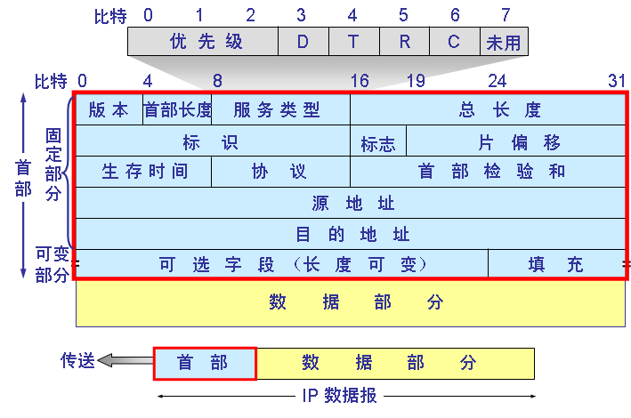
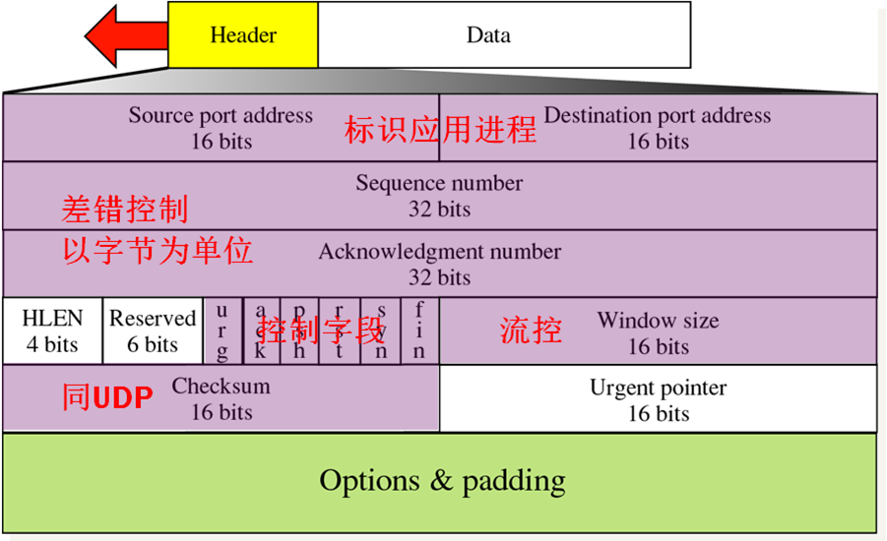
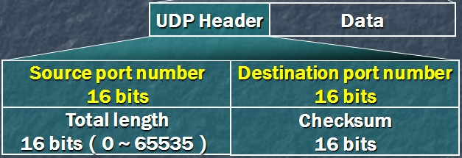

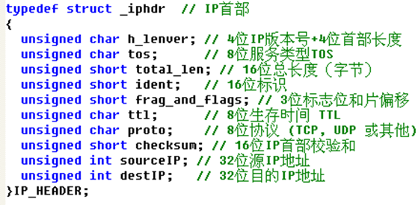
3、sniffer程序结构流程（参考课本p264页的winsniffer程序)

socket（）创建原始套接字
定义IPHeader结构
bind（）创建原始套接字
WSAIoctl（）将网卡设置为混杂模式
recv（）接收IP数据包
解IP包，并查找用户密码
将用户密码信息输出到屏幕
丢弃，准备接收下个IP包

错误包或没有找到密码
找到密码

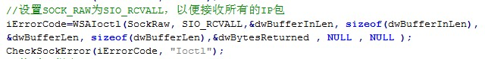

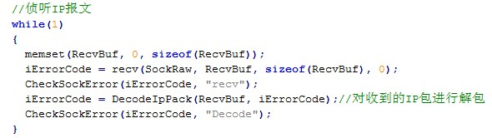

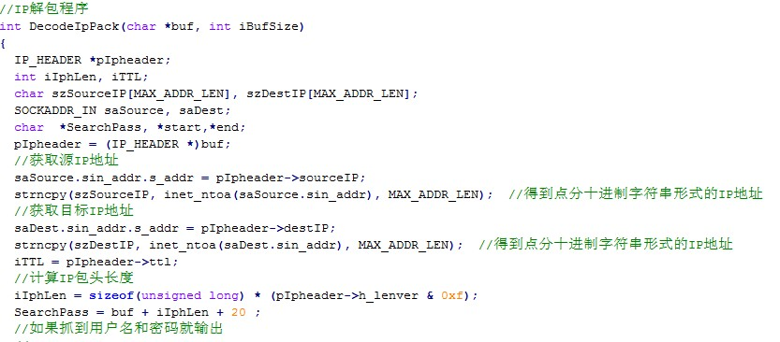

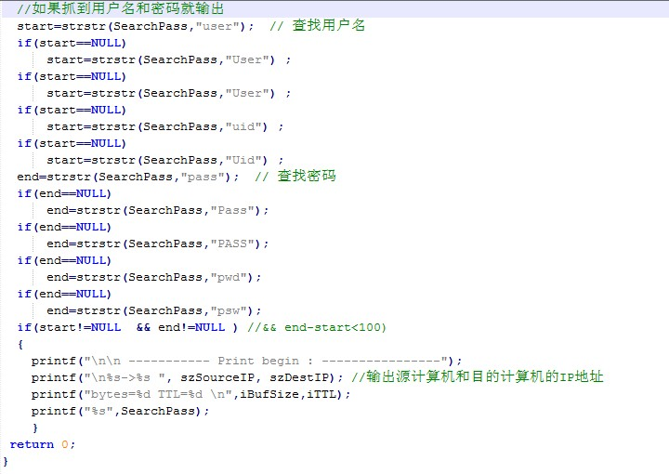

提交说明：
1.课程设计以“设计报告+源码”方式提交
2.设计报告格式：
  - 设计封面（包括设计题目、个人资料）
  - 内容概述
  - 设计要点及解决方案
  - 运行截图
3.提交文件格式：
实验n_学号_姓名.RAR
（n：1、2、3、4、5等 ；中间不能有空格）
（设计报告以.DOC文件格式保存；源代码中具有详细注释）
（压缩包文件类型：RAR或ZIP）
4.提交时间：

